

**МИНИСТЕРСТВО ОБРАЗОВАНИЯ И НАУКИ РЕСПУБЛИКИ ДАГЕСТАН**

**МКОУ «ХАЛИМБЕКАУЛЬСКАЯ СОШ**

**ИМЕНИ ГЕРОЯ РОССИИ АСКЕРОВА А.М.»**

Россия, РД, 368215, с. Халимбекаул, ул. Школьная 2, т.: 8-928-803-98-55, **E-mail**: school_2000@bk.ru

**С П Р А В К А**

**по реализации ЦП «Повышение безопасности дорожного движения»**

**в МКОУ «Халимбекаульская СОШ им. Героя России Аскерова А.М.»**

**на 1 квартал 2019-2020 учебного года.**

В целях реализации данной программы в школе разработан план мероприятий на весь учебный год:

|  |  |  |  |  |  |  |
| --- | --- | --- | --- | --- | --- | --- |
| **№** | **Мероприятие** | **Класс** | **Сроки** | **К-во уч-ся** | **Ответст-ые** | **Приглаш.** |
| **1** | **«Минутка безопасности»** в конце каждого дня на последнем уроке. | 1-11 | Ежед-но | 667 | Учителя предметники. |  |
| **2** | Круглый стол: **«На улицах должно быть не страшно, а безопасно».** | 9 «А» | 13/02. | 26 | Кл/рук |  |
| **3** | Просмотр видеофильмов по ПДД | 1-4 | 25/01. | 221 | Кл/рук |  |
| **4** | Оказание первой медицинской помощи при ДТП. | 7-9 | 20/01-25/01. | 54 | М/С Абзагирова М.А. Кл/рук. |  |
| **5** | Беседа: **«Как мы соблюдаем ПДД».** | 1-4 | 10/02. | 219 | Кл/рук | Акаев Д.А.– инсп. по проп.. |
| **6** | Кл/час **«Светофорик собирает друзей».** | 4 «А» | 14/02. | 25 | Кл/рук |  |
| **7** | Р/С: **«Родителям о безопасности дорожного движения».** | 1-11 | 20/02. | 168 | Зам по ВР | Акаев Д.А.– инсп. по проп. Джабраилов М.Н. нач. ГАИ. |
| **8** | Кр/стол **«Сегодня за партой завтра за рулем.** | 9 | 04/03. | 62 | Зам по ВР, Кл/рук |  |
| **9** | **«Безопасное колесо»** /шк. тур/ | 5 | 02/03. | 20 | Такаев М.Б. |  |
| **10** | **«Безопасное колесо» /**рай-ый тур/ | 5 «А» | 10/03. | 4 | Килясханова У.Г. |  |

**16/01. 2020 года** в актовом зале заместителем по ВР. школы было проведено общешкольное родительское собрание **«Родителям о безопасности дорожного движения».** На родительское собрание были приглашены ИО начальника ГАИ Джабраилов М.Н., инспектор по пропаганде Акаев Д.А. Открыла собрание зам по ВР Килясханова У.Г.

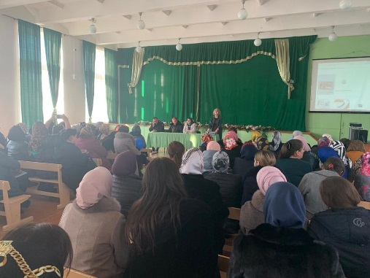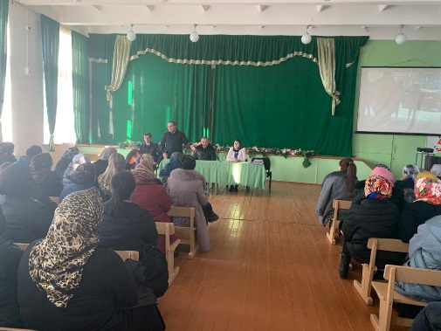

**Общешкольное родительское собрание «Родителям о ПДД».**

**25/01 2020 года** в начальных классах классными руководителями был организован просмотр видеофильмов по правилам дорожного движения.

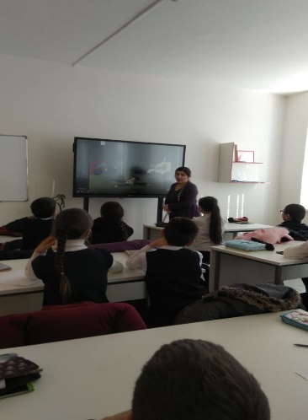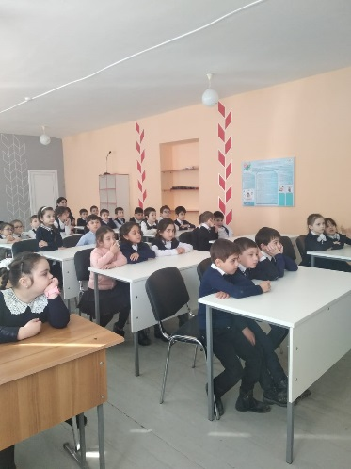

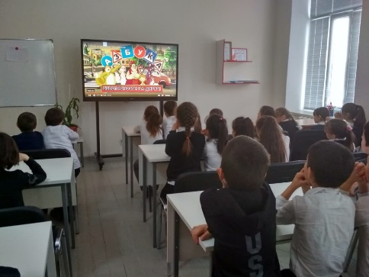

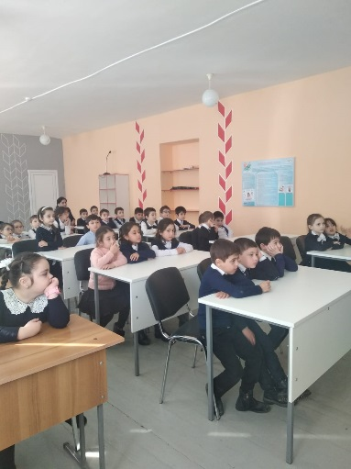

**Просмотр видеофильмов по ПДД**

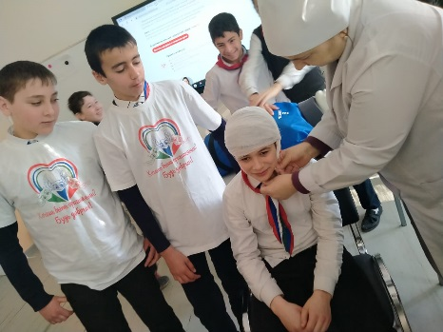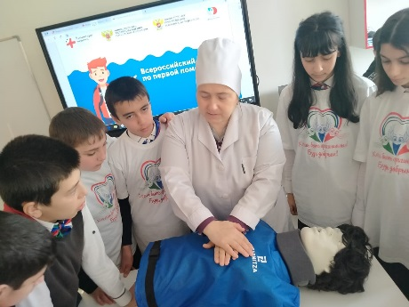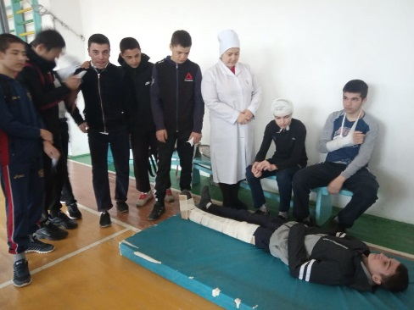 **С 20/01. по 25/01. 2020 года** в 7х-11х классах классными руководителями и медицинской сестрой Абзагировой М.А. была проведена разъяснительная работа по оказанию первой медицинской помощи.

**Оказание первой медицинской помощи.**

**10/02.2019 года** в 1х - 4х классах классными руководителями была проведена беседа на тему: **«Как мы соблюдаем правила дорожного движения».** На беседу с учащимися был приглашен инспектор по пропаганде Акаев Д.А. Внеклассное мероприятие проводилось в актовом зале школы. Мероприятие открыла зам по ВР. Килясханова У.Г.

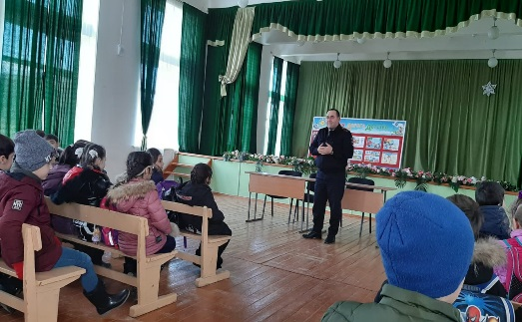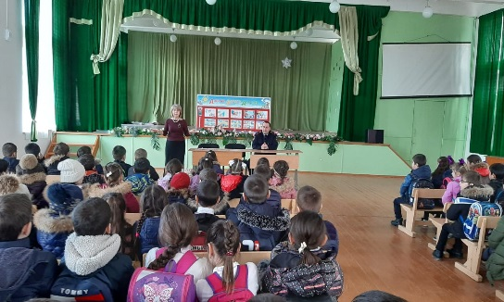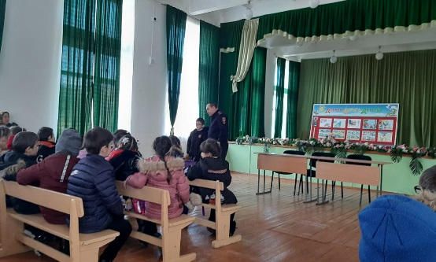

**Встреча с инспектором по пропаганде Акаевым Д.А. « Как мы соблюдаем ПДД?»**

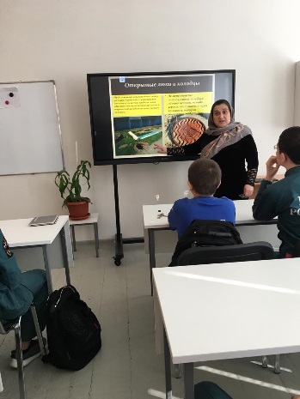 **13/02.2019 года** в 9 «А» классе классный руководитель Телеева П.Д.. провела классный час на тему**: «На дорогах должно быть не страшно, а безопасно».**

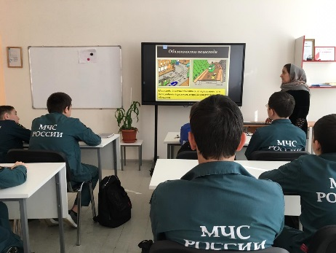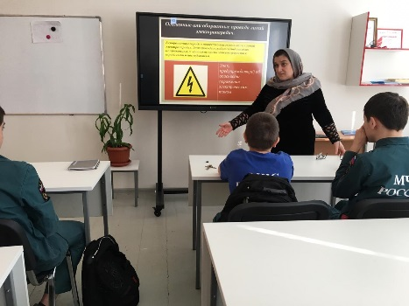

**9 «А» к/р Телеева П.Д. «На дорогах должно быть не страшно а безопасно».**

**14/02. 2020 года** в 4 «А» классе классным руководителем Джабраиловой М.А. проведен классный час на тему **«Светофорик собирает друзей».**

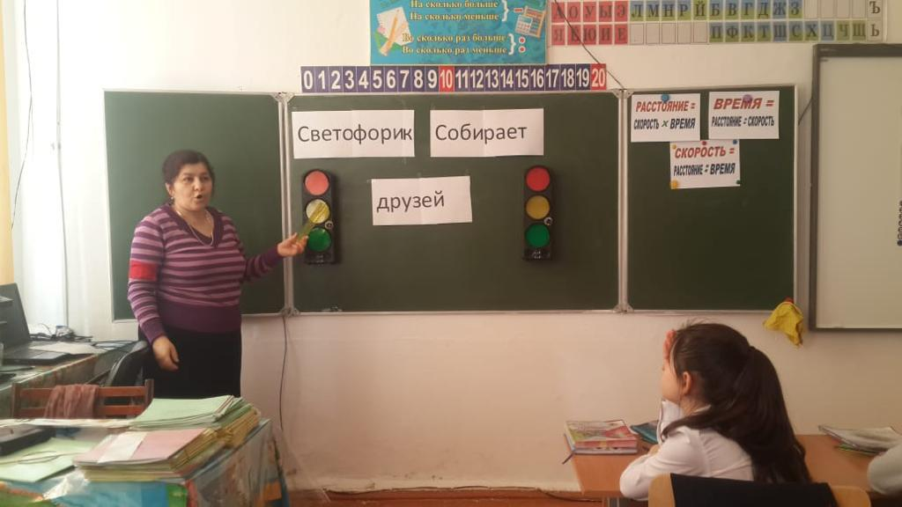

**4 «А» к/р Джабраилова М.А.**

**02/03. 2020 года** учителем ОБЖ Такаевым М.Б. и зам по безопасности был проведен школьный тур по ПДД **«Безопасное колесо».**

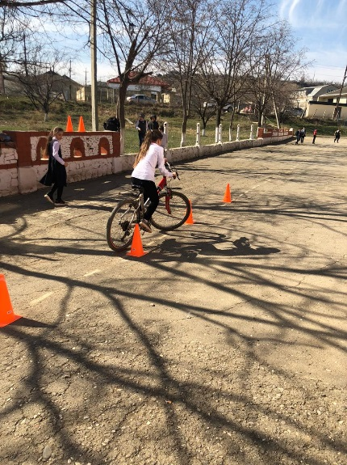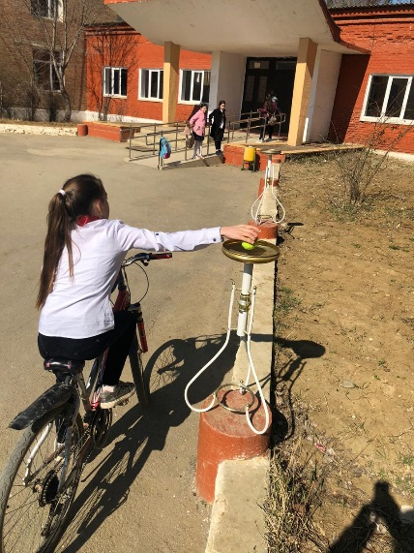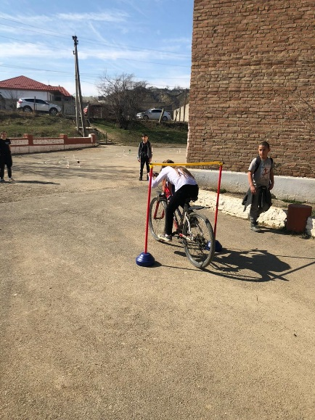

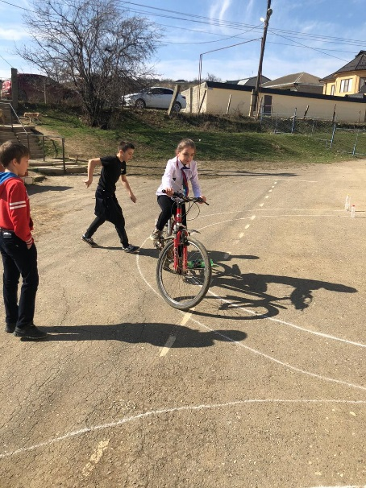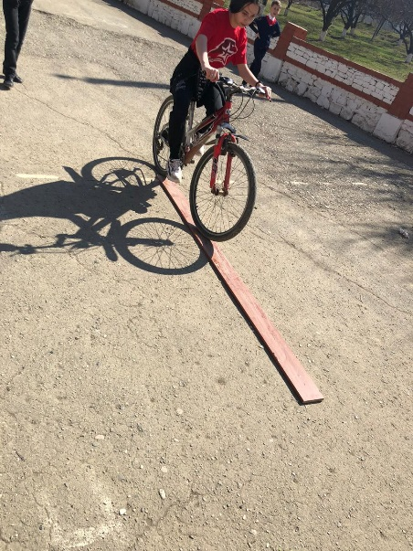

**«Безопасное колесо» школьный тур.**

**04/04. 2020 года** заместителем по ВР Килясхановой У.Г. был организован и проведен с учащимися 9х классов круглый стол на тему **«Сегодня за партой завтра за рулем».** Классный руководитель 9 «В» класса Абдусаламова П.Х. подготовла видео материал по теме. Умукусюм Гаджиевна привела примеры из жизни, когда подростки нарушали правила дорожного движения т е садились за руль не имея прав. Примеры, когда подростки не имея прав садились за руль и создавали аварийные ситуации на дорогах.

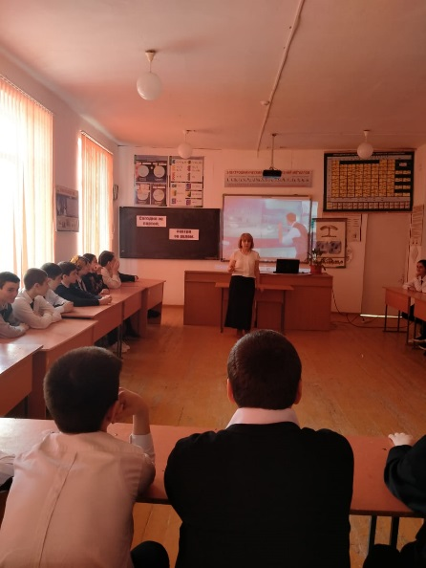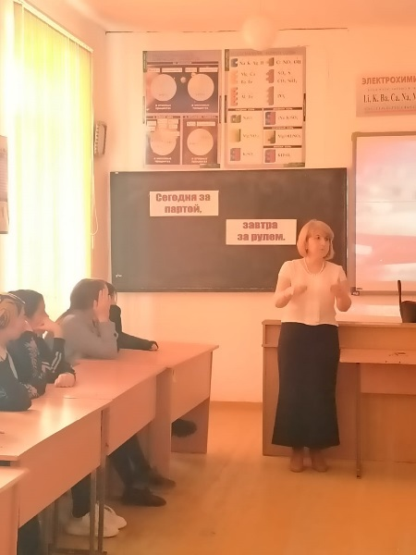

**Круглый стол «Сегодня за партой завтра за рулем».**

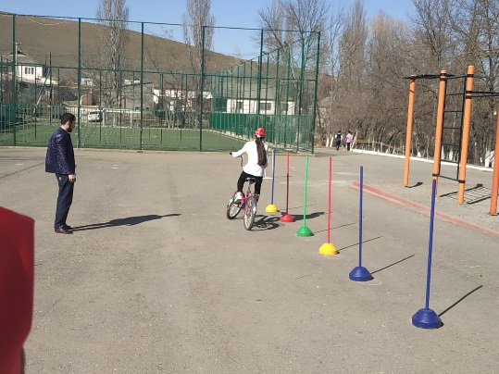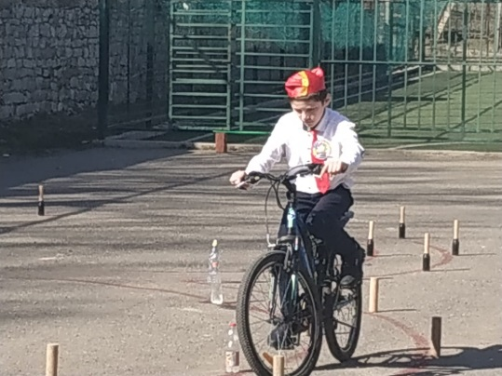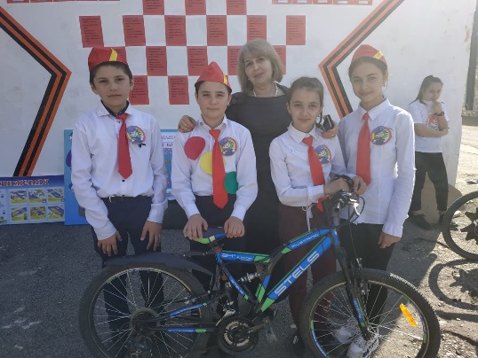 **10/03. 2020 года** команда школы из учащихся 5 «А» класса приняла участие в районном туре по правилам дорожного движения **«Безопасное колесо».**

**Районный тур «Безопасное колесо».**

Ежедневно во всех классах учителями предметниками на последних уроках проводились **«минутки безопасности»**, где учащиеся предупреждались учителем о бдительности на дорогах.

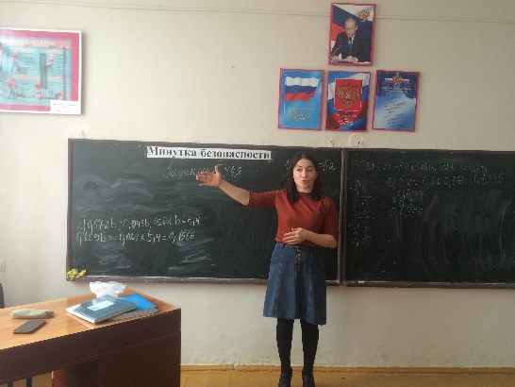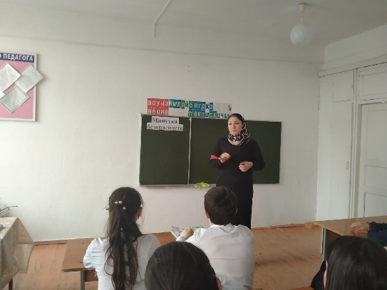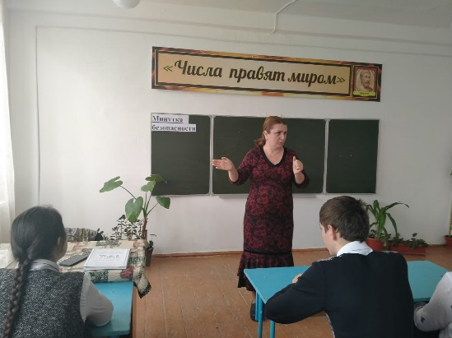

**Минутка безопасности.**

**Директор школы_______________/Ибрагимова Ш.Ш./**

**Зам по ВР_______________/Килясханова У.Г./**